1章 绪论

1.1 背景
农业大棚是当代农业生产种植的重要设施，也是国家推进农业生产现代化的主要发展对象。城市人口的逐年增多使得人们对于蔬菜水果等农作物需求增大，于是，怎样解决农产品生产效率低下成为了当前非常重要的问题，国家非常重视农业发展的推广，农业的发展快慢直接决定了百姓的生活水平。农业大棚是当代农业生产不可缺少的重要设施，可种植的农产品的种类多，大棚占地面积小，农业大棚的发展对于我国农业生产水平的提高有非常重要的影响。特别是在北方，冬季温度非常低，耕地只能种植可以适应冬季寒冷温度的农作物，并且产量低。温室大棚可以给农作物提供更加适宜生产的环境，提高农作物的产量，而且容易搭建，建造成本低，在农村非常受农户的欢迎。农业大棚成为了当代农业的主要形式。随着科技的不断发展，农业生产进入了一个新时期，与农业大棚种植的多种配套设施应运而生，例如灌溉技术，智能环境采集等。

1.2 研究现状
随着21世纪的到来，农业大棚智能监控技术也随着自动化技术和计算机技术的发展而快速发展，但大多数采用的是单一的控制设备，并且使用的控制系统稳定性较低，对温室内环境的监控不尽人意，因此，我国农业智能化的发展受到了很大限制。如果没有办法通过各种技术手段，使得农作物增产的话，农业的发展就会陷入不利的局面；近年来，我国通过大力推进地改进大棚技术，已经取得显著成效，大棚环境监控技术已经有很大程度上的普及。但尽管如此，现阶段我国的大棚监控技术的发展还停留在初级阶段，与德国，日本这样的工业化强国相比，我国在农业大棚环境监控的技术层面还有着十分明显的差距。在现代化农业大棚生产过程中，由于农户不能及时的了解到大棚内作物的环境生长状况，没有办法实时查看农作物的生长情况，使得农业生产的效率低下。在我国，智能大棚环境监控系统被使用的非常少，只有一些实力很强的大企业有搭配完备的环境监控系统，小企业和个人种植户使用的都还是传统人工，与国外一些发达国家相比，我国的智能温室大棚的控制系统在技术层面和普及率层面上都还有着非常大的差距。因此，研究和发展温室大棚控制技术是本国实现精准农业控制技术必行的第一步。
目前，市面上的环境监控设备比较单一，并且各个板块都是独立在进行工作。比如水泵，通风风扇，补光照明系统，一个大棚需要装备多个独立的环境监测设备，导致安装成本高，设备繁多，操作困难，无法有效得提高农业智能化生产效率。
当下，农业现代化和生产管理智能化成为发展的主流，随着物联网技术的发展，传感器技术的逐渐成熟，为农业大棚的智能化监测和管理提供了有利的技术支持。因此，本课题将物联网技术和传感器技术相结合，设计出集成的农业大棚环境监控系统，主要实现对农作物生长环境的监测控制，自动补光，自动通风降温，和智能灌溉等功能。

1.3 研究内容
对国内外农业大棚的研究现状和今后的发展方向的分析和研究，国内的农业大棚监测系统实现的功能比较少，检测系统硬件设计整体过于集中，造成系统稳定性不高；软件方面的设计用到的监控策略比较简单，增加了后期的维护以及功能扩展上的难度。本文设计了一套温室大棚远程环境监测系统，主要监测温室环境影响因素有温度、湿度、光照强度及 CO2 浓度等Error: Reference source not found。系统包括上位机、下位机、通信三个模块。其中采用手机设备作为上位机终端，采用 Wi-Fi 进行无线通信，下位机使用 STM32F103单片机为主要控制核心，外围设备由传感器和控制模块构成。
本文章的主要目的是开发对农业大棚环境进行集成监测控制系统，系统整体能实现农业大棚环境数据监测和手机端通过 APP进行控制。
本系统主要特点和实现功能：
- 利用STM32F103最小单元对环境数据进行采集、进而通过手动或自动实现通风控制、光照控制、浇水控制等功能。增强智能化控制功能，不仅便于温室大棚的科学化种植管理，还节省人力。
- 通讯串口设计，实现环境数据的采集，并进行智能化控制。
- 手机APP可视化界面美观易操作，功能全面，多种控制选项满足不同需求。
- 本系统使用简单，有较强的实用性，成本较低，可大规模装备使用。
本课题研究的主要内容有：
- 总体设计：根据调查农业大棚环境需求和市场实际需求，制定合理的环境监控系统方案，按照需求对硬件部分、软件部分进行进一步。
- 详细设计：包括硬件设计和软件设计。硬件设计包括选择性价比高且适用于本系统，稳定可靠的芯片及器件。首先设计出最合适的电路图，然后搭建电路在STM32F103单片机的面包板上，经多次检验完善错误的电路图，最后制成正确的电路板。软件设计包括选择合适的软件开发平台，并在OneNET平台上进行手机APP端设计。
- 系统测试：在单片机开发设备中，用调试器调试和修改程序。将已配置完成的系统程序联接机器进行调试，在经模拟后编译，最后脱机运行，通过运行测试系统来检查系统性能。

1.4 结构
本文会详细的介绍农业大棚环境监控系统的设计过程，具体如下：
第1章，绪论阐述论文的选题背景，农业大棚环境监控系统的主要研究现状，主要研究内容及本文结构。
第2章，系统需求分析包括项目需求，系统设计目标，功能分析和可行性分析。
第3章，系统总体设计包括单片机的简介，系统设计要求，系统的功能组成和控制参数。
第4章，系统详细设计包括软件设计和硬件设计，软件设计包括 STM32F103单片机软件设计和对手机APP设计。硬件设计包括传感器模块设计、下位机控制模块设计和Wi-Fi无线通信模块的设计。
第5章，系统测试包括参数采集测试，数据传输测试，接收显示数据和发送控制命令测试和系统的总体测试。
第6章，对本课题的设计和研究过程进行总结并对系统今后的改进和发展进行展望。

系统需求
本章主要对系统进行了总体的需求目标和可行性分析，介绍了本系统的目标以及需要实现的问题，按照项目需求、设计目标、功能分析、可行性分析进行描述。

2.1 项目需求
我国南北气候温差很大，有些农作物在南方能够很好的生长，但是到了北方则不能够正常生长，自然环境对于农作物的影响是非常大的，因此智能大棚的出现能够很好的解决这一难题，而且，对于智能大棚的发展，已经成为本国发展农业的重要部分，在这一部分上，我们还有很多地方需要学习和改进。有了智能大棚，能够很好的借助于相应的电气设备来调控大棚中的环境参数，不仅节约了人力成本，也提高了农业生产效率。 一个优秀的智能温室大棚控制系统，必须要立足于实际，在使用时应该简单易操作，能够被广大农户所接受，同时也要能够适应周围的环境。因此，该系统需要达到的要求有如下几点：
（1）温度：温度是农作物生长的一个重要因素，在不同的时间段对温度进行调控，将有助于农作物的生长。本系统对温度的调控方式主要有：持续通风、遮阳等方式。一般而言，大棚温度都应该保持在 16 度左右，但是有些农作物可能需要更高的温度，这样就需要对温度进行调节。
（2）湿度：大棚中湿度的变化对于农作物生长有着很大的影响，所以需要对空气湿度进行精准的把控。有效的方式为通风操作。如果想要加湿，后期可以设计浇水设备来进行控制。
（3）二氧化碳浓度：二氧化碳主要用于植物的光合作用，适当的二氧化碳浓度能够有效地提高植物的光合作用,所以要时刻监测大棚中二氧化碳浓度。
（4）光照强度：光照是植物光合作用非常重要的一大因素，本系统通过用补光灯来模拟改变光照情况。
（4）土壤湿度：农作物扎根于土壤，维持良好的土壤环境对农作物的生长和提高产量有着重要作用，监测土壤湿度进行智能浇水灌溉。

2.2 设计目标
综上所述，研究设计大棚环境监控系统是非常有必要的，为满足农业生产种植的需求，本课题的主要任务目标就是设计开发功能全面，能实现农业智能化管理的环境监测系统，具有以下功能：
（1）自动浇水灌溉功能：当土壤湿度不达标过低时，用户可自动控制水泵进行浇水灌溉。
（2）灯光自动调节功能：光照对于农作物的生长是至关重要的，光照是农作物进行光合作用的重要因素，通过自动或手动控制灯光的开闭。
（3）自动通风功能：不同种类的农作物在生长过程中所需要的温度不同，温度对农作物的生产特别重要，当温度过高时，种植人员可以通过手动或自动开启风扇进行通风，维持农作物的生长环境。
（4）远程控制：当种植工人不在大棚内时，可以通过手机设备远程控制大棚中的各项设备进行工作。

2.3 功能分析
农业大棚环境监控系统，要实现通风，照明，浇水灌溉等功能，并且能对环境参数进行检测和远程控制。可通过安卓手机平台在联网环境下远程控制各种设备，实现远程通风、浇水、CO2浓度检测及补光等功能。本系统能实现以下6种功能：
（1）通风：通过排风扇的开启与关闭，对大棚内部进行通风。
（2）照明：采用LED照明灯进行模拟照明，对农作物提供光照。
（3）空气温湿度采集：使用DHT11温湿度传感器对环境温湿度进行采集，该传感器体积小，精度高，防水，适合本系统的应用场景。
（4）CO2浓度检测：使用CCS811传感器模块，监测空气中CO2浓度。
（5）土壤湿度检测：使用电容式土壤湿度传感器对土壤含水状况进行监测。
（6）浇水灌溉：土壤湿度较低时开启水泵进行浇水灌溉。

2.4 可行性分析
为了控制成本减少损失，需对农业大棚环境监控系统做可行性分析，确保系统的可行性。通过对系统进行研究解析，提出了一种可靠实用的演示方法。下面分别在经济，技术和运行三个层面对系统进行分析。
（1）经济可行性
开发该系统所需要的理论知识及相关技术在大学期间都已学习过。并且本人具备学习能力，动手操作能力，可根据实际情况合理调配和随机应变。做系统所需的软件、硬件系统也容易获得。并且设备价钱不高，系统开发成本较低，因此具有较高的经济可行性。
（2）技术可行性
本系统用C语言进行单片机编程，软件开发工具是开放平台，其操作简易，功能可靠。本人的计算机配置也完全可以满足开发所需，网上资源丰富，可随时获取学习。用于处理各种问题的软件也很多，所以具有很高的技术可行性。
（3）运行可行性
目前互联网技术已经普及全球，农业生产人员通过简单学习就能具备整体的操作技能，并且有良好的专业知识水平，本系统制作完成后有能力完美运行。因此本系统具有较高的运行可行性。

第3章 总体设计
本章将介绍总体设计依据，具体包括系统设计要求和系统的功能组成和控制参数等，基于物联网技术，以实现农业大棚环境控制设备的运行和分配。

3.1
单片机也被称为单片微控器，属于一种集成式电路芯片。在单片机中主要包含CPU、ROM和RAM等，与普通的计算机相比，只缺少了I/O设备，是一种小型的计算机系统。逻辑运算及数据处理能力较强，被计算机爱好者所喜爱，因此在市面上也经久不衰。单片机现在正被广泛应用在智能设备中，比如智能机器人，智能手表和智能门锁等。
单片机的优点很多，其价钱实惠、体积较小、重量较轻，便于人们学习和使用。单片机现已应用在多个领域，比如航空航天，智能家居，医疗设备，教育教学，畜牧业等。单片机的种类也多种多样，比如较流行的51单片机，曾被人们广泛使用。但由于其运行速度较慢，防护能力较差和易烧坏等缺点，后来出现了stm32系列的单片机，具有操作简便，扩展能力强，性能高，保护能力强和价格实惠等优点。随后stm32单片机逐渐取代51单片机，本系统采用stm32f103单片机来实现环境监控系统设计。

3.2 系统的设计要求
总体的设计和要求如下：
（1）检测农业大棚中各种环境数据，例如：光照、空气温湿度、气体浓度和土壤湿度等。通过手动或自动实现对环境的控制，使大棚内的环境保持在适宜农作物生长的状态。
（2）及时显示大棚内温湿度、光照强度、气体浓度和土壤湿度等状态。
（3）大棚内的环境参数的上限和下限值可手动进行预设定。
（4）大棚内的环境参数低于或高于上下限值时，蜂鸣器启动报警功能，以便用户执行相应的措施，控制参数的变化。
（5）手机APP上设置自动和手动状态，满足用户的需求。
（6）设置无线通信模块，可通过手机APP显示并远程监控各种环境参数。

3.3 系统的功能组成与监控参数
（1）系统功能组成
该大棚环境监测系统分为这几个系统：即通风控制系统、照明系统和稚智能灌溉控制系统。
（2）系统监控参数
本系统对农业大棚环境进行监控，自动调节其环境参数，给农作物提供良好的生活环境。本系统中控制的环境参数有：温度、灯光和土壤湿度。下表1是大棚环境监控系统对部分环境因素的处理方法。

第4章 详细设计
本章介绍农业大棚环境监控系统的硬件设计和软件设计，硬件设计主要是下位机主控模块设计、传感器选型和Wi-Fi无线通信模块设计。软件设计为STM32F103处理器模块软件设计和手机端app设计。

4.1 系统硬件设计

4.1.1 下位机主控模块设计
（一）下位机主控模块功能分析
下位机主控模块主要控制两个功能：一是接受并执行手机app发送的命令，器件执行相应的动作。二是传感器采集的器件的相应数据，如温度、水位、光照和PH值，经过STM32单片机预处理后以某种协议经Wi-Fi模块传输给外网，手机APP接收传来的数据并显示出来，其具体功能是：
（1）传感器采集的各种数据超过限值时，蜂鸣器启动报警功能。
（2）串口具有通信功能。
（3）通过控制继电器的开闭进而实现相应的执行器件动作。
（4）提供5V或3V的电源。
（二）下位机主控模块电路设计
1. STM32F103 最小系统
STM32F103是一款集成电路和嵌入式-微控制器，程序存储器容量是64KB，工作温度为-40°C ~ 85°C。DMA，电机控制PWM，PWM，温度传感器构成外围设备，有72MHz的运行速度，芯片的尺寸为32位，程序存储器类型是FLASH，包含3个通用16位定时器、2个12位的ADC和一个PWM定时器。
STM32F103由电源模块，复位模块，时钟模块，调试接口和boot选择5个部分组成。需要电源电压一般为3.3V，STM32F103的引脚为boot0和boot1，两者均为低电平，用来设置系统的启动方式。
2. 继电器模块
继电器一般运用在自动控制电路中，是一种具有输入和输出回路的控制元件。单片机无法控制较大的电流，需要继电器将小的电流控制大的电流，继电器就像一个“自动开关”，来实现电路板的供电，起到保护，调节和转换电路的作用。可以工作在3V的电压下，下图4-2是继电器电路原理图。
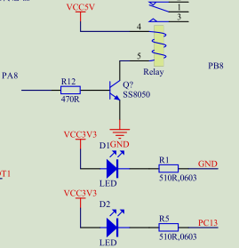
图2 继电器电路原理图
3、电源模块
电源模块是整块电路板非常重要的一个部分，直接控制着整个电路板的稳定，电源模块应当满足下面的要求：
（1）给部分外围电路和继电器电路等提供5V的电压。
（2）给部分外围电路和MCU提供3.3V电压。
（3）总电源供电为24V。
如图3所示为电源的电路原理图，电源将24V转换成3.3V和5V。
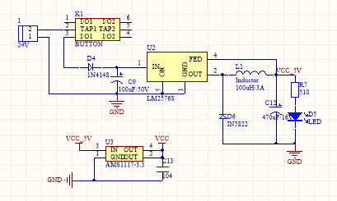
图3 电源电路原理图
4. 蜂鸣器报警模块
为使大棚内环境条件适宜农作物生长，采用蜂鸣器报警模块，当控制参数超出上下限时，蜂鸣器启动报警功能提醒用户。蜂鸣器的VCC、GND的供电电压为1.5V~5V，额定电压为3V，驱动蜂鸣器所需的电流在15~20mA之间。在正向偏压的情况下，自激振荡回路产生一个振荡信号来使振动系统振动从而发出声音，其电路原理如图4所示。
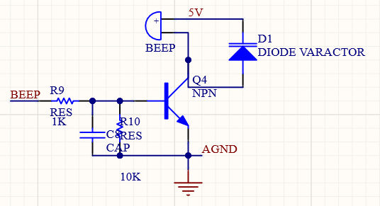
图4 蜂鸣器模块原理图
（三）下位机主控模块PCB板设计
在相关软件中绘制完成PCB板的PCB图，再将各种元器件连接到电路板中。

4.1.2 传感器选择类型
（一）温湿度传感器
温湿度传感器使用DHT11传感器，它比传统的热敏电阻更有优势，体积较小，可直接测量液体温度，精度较高，传输距离远。具有单线串口，测量温度的范围是-55℃～+125℃，有总线供电和数据线供电两种供电方式，电压范围为3.0～5.5V，可直接使用无需其他外围元件。可应用于家中空凋，冰箱，冷藏库，工业测温和粮仓等场合，使用起来非常简便，如图6所示。
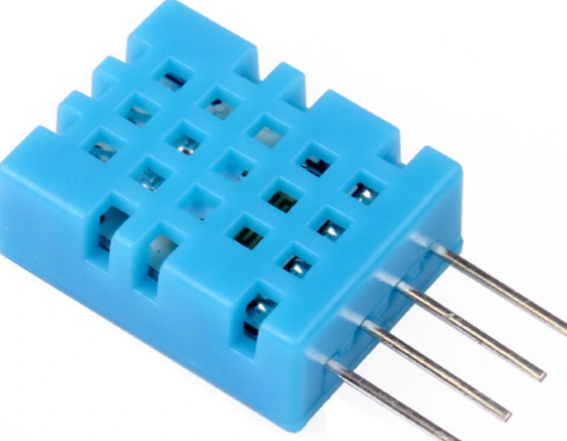
图6 温度传感器
（二）光强传感器
光照对植物生长有很大的影响，本系统使用BH1750光照强度传感器来监测大棚内的光照强度。BH1750FVI用于两线式串行总线接口，它的集成电路可收集周围环境的光强来调整液晶屏的亮度，灵敏度高，测量范围较大。支持I²CBUS接口，连接时无需其他外部元件，可输出对应亮度的数值，可实现低电流化，可与1.8V的逻辑输入接口相连。可应用于数码相机，液晶电视，移动电话等设备中。光强传感器和原理图如图7所示。
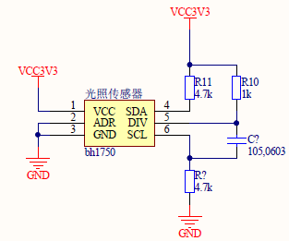
图7

（三）CO2浓度传感器
二氧化碳浓度对农作物的光合作用有重要影响，所选的传感器简便易操作、价格实惠且功能性较强。温室中的二氧化碳的浓度对植物的生长也起着决定性的作用，因此选择合适的二氧化碳的传感器也是至关重要的，在智能温室控制系统中我选用的传感器是CCS811传感器，CCS811传感器的特点是结构完整，体积小，CCS811 通过 UART接口能够直接与 STM32 开发板进行相连，其工作电压为DC3-5V，工作电流小于20mA。设定浓度上限值，当空气中CO2浓度高于设定值时，蜂鸣器开始警报。同时会实时将数据上传到手机APP 端方便用户查询，如图8是CO2浓度传感器。
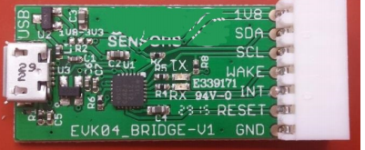
图8 CO2浓度传感器
（四）土壤湿度传感器
大部分农作物扎根于土壤，土壤湿度对农作物的正常生长有重要作用，因此即使监测土壤湿度有重要意义。本系统使用电容式土壤湿度传感器，传感器价格较低，操作简便，性能高，可以和多种单片机AD相连，工作电压为5V，采用电容感应原理来检测土壤湿度，电路在绝缘漆的保护下不直接接触潮湿的土壤，解决了电阻式传感器容易被腐蚀的问题，相比之下工作寿命更长。其电路原理图如图9所示。
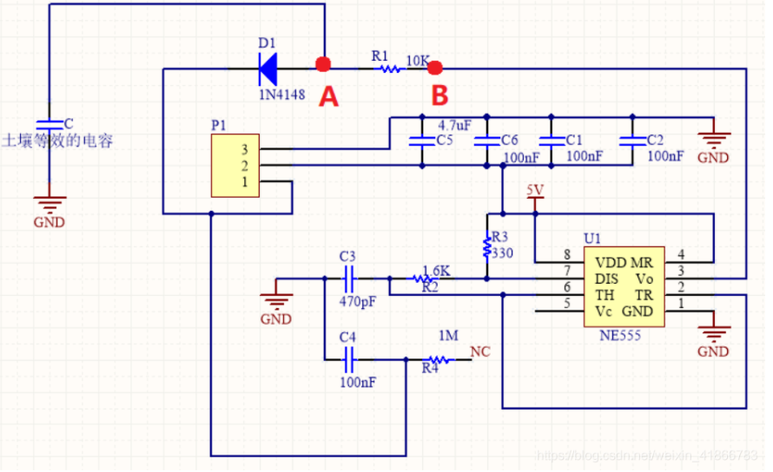
图9 土壤湿度传感器

4.1.3 无线通信模块设计
本系统采用ESP8266无线模块作为Wi-Fi无线通信模块，该模块内有完整的TCP/IP协议栈，操作简便，体积较小，价钱低，功率消耗较低。可建立Wi-Fi热点与手机APP进行数据传输。ESP8266无线模块的功能有：采用低功率32位CPU，内置10bit高精度ADC，支持多种休眠模式，通用AT指令可快速上手。Wi-Fi实物图如下图11所示。
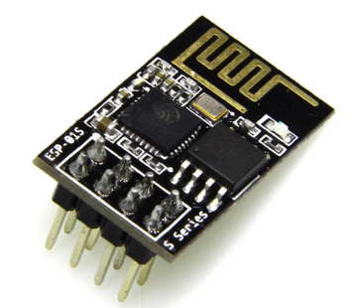
图11 无线通信模块

4.2 系统软件设计

4.2.1 STM32F103模块软件设计
STM32F103单片机的主要功能是收集并处理各路传感器的数据，并将其上传给上位机，并且解析上位机发送的命令，驱动各器件。用STM32F103RCT6单片机作为下位机的控制中心，用Keil作为软件平台进行软件开发。
（一）Keil-MDK软件平台的概述
Keil C51是一个功能强大的C语言软件开发系统,提供了许多的库函数，方便用户使用。可连接开发板直接进行调试，具有功能性强，错误率少，易于维护，简单易学和生成目标代码较快等优点。本系统使用的MDK最新的版本为MDK5.26a，其集成开发环境为uVision5 IDE，如图12所示为MDK5的组成示意图，图13为Keil5界面图。

图12 MDK5组成示意图
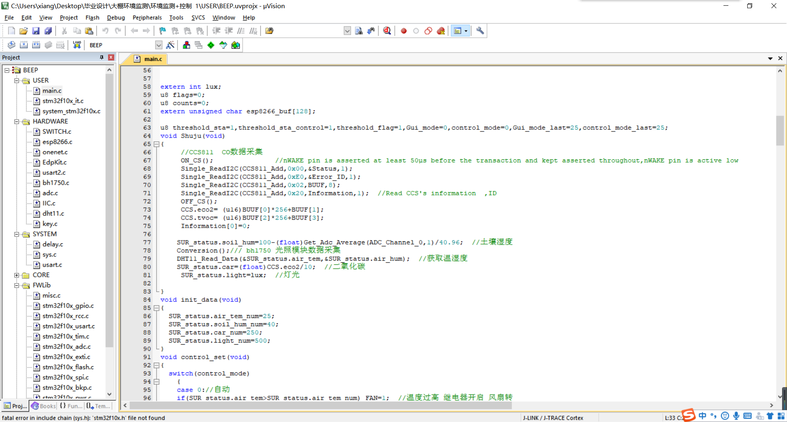
图13 Keil5界面图
（二）功能分析与端口设置
该大棚环境监控系统需完成的通信过程分为这几部分：下位机终端和Wi-Fi无线通信模块、下位机终端和外围电气设备、传感器和下位机终端、Wi-Fi无线通信模块和上位机终端。
下位机需要实现的功能主要有传感器信号采集、蜂鸣器的开关控制、外围设备对应的继电器控制、Wi-Fi模块通信控制，具体分析为：
（1）传感器信号采集方面：光照传感器、土壤湿度传感器输出信号均为模拟信号，需要进行A/D转换，故需要选择有A/D转换功能的端口，温度传感器的输出信号为数字信号。
（2）报警蜂鸣器开关控制只需要普通I/O端口电平变换即可控制。
（3）继电器控制方面：通过I/O端口实现灯光控制，风扇控制和浇水控制。
（4）与Wi-Fi模块的通信控制方面，采用串口通信实现数据传输。

4.2.2 手机端设计
（一）中国移动平台概述
本系统在中国移动物联网开放平台OneNET上进行软件开发，OneNET可帮助使用者完成设备接入和连接，轻松完成所需产品的开发，简便易操作，功能强大，为智能家居提供一个完整的解决方案，是物联网开发者的一个很好的选择。
OneNET平台可进行数据连接，对不同的通信和传感网络具有很强的适应能力，应用于智能家居，智能农业和智能穿戴设备等领域。具有的主要功能为：支持多种协议，使设备能快速接入，对终端设备能实施监控并控制，提供统一的数据分析能力，将收集的数据可通过短信、APP信息推送方式通知用户手机等。OneNET界面如图14所示。

图14 中国移动平台
（二）手机应用UI界面设计
用户界面是监视系统与用户之间交互的基础，并且相对于整个系统的功能而言，是用户最直观的感觉。手机APP选择的是线性布局。主控界面由温室大棚环境的数字显示区域和控制区域组成。环境数值显示区域用于显示下位机传感器采集的各类传感器数值，包括温湿度、光照强度、CO2浓度和土壤湿度。控制区域包括光照控制、通风控制、浇水及手动/自动选择，手机UI界面设计如图15所示。

（三）应用的功能实现
在监控系统运行中，用户通过手机APP的UI界面与下位机进行交互，需要实现的功能有：
（1）点击水泵控制按钮时，下位机能执行相应动作。
（2）点击风扇控制按钮时，下位机能执行相应动作。
（3）点击灯光按钮时，下位机能执行相应动作。
（4）点击自动/手动控制按钮，可切换控制状态。
（5）能自动发送数据采集指令到下位机，且能解码下位机传上来的数据并显示。

第5章 系统测试
本章节的主要内容是测试该大棚环境监测系统的各个功能模块的实现状况，验证系统的功能切实可行。

5.1 农业大棚环境监测
农业大棚的环境监测包括温度，湿度，CO2浓度，光照和土壤湿度的监测，在手机app上能显示当前大棚内温度，湿度，CO2浓度，光照和土壤湿度，并实时更新数据。手机app界面为主要控制界面，手机app上对于环境监测的界面如图16所示。

5.2 农业大棚环境控制
在对大棚环境监测后，应对相应的设备进行自动/手动控制，达到调节农作物生长环境的目的。本设计用水泵实现大棚的浇水灌溉，当土壤湿度小于设定值时，点击抽水/进水按钮，水泵打开实浇水动作。用风扇实现温度的控制，温度高于设定值时，风扇打开对大棚内部进行通风。并设有自动/手动控制按钮，便于用户使用，具体实现图如图17所示。

5.3 系统总体测试
当各个控制模块分别测试完成后需要对系统进行测试，系统下位机实物图如图18所示，图中1是stm32最小系统，2是继电器模块，3是温湿度传感器，4是光照强度传感器，5是CO2浓度传感器，6是Wifi无线通信模块。

第6章 总结
本设计完成农业大棚环境监控系统的全部功能，并且系统的功能全部能正常运行，例如农业大棚环境参数的检测，对大棚内温湿度、光照强度、CO2浓度和土壤湿度检测及自动/手动控制。本设计使用STM32F103单片机作为硬件基础模块，在模块上使用温湿度、CO2、光照和土壤湿度传感器对环境进行监测，用手机APP进行远程监控。在设计初期，首先完成了开发板的绘制与制作，以及各个传感器模块的设计，然后将各模块焊接在开发板上，用keil软件进行代码调试，最后在OneNET平台上设计农业大棚环境控制页面，将开发板和OneNET平台完美的进行衔接并最终实现了本系统的运行。
整个系统性能可靠，性价比高，操作简便，适合广泛使用，具有非常大的商业潜力。应用在农业智能化种植中，不仅能减少人力物力的浪费，还能带来很大的收益。

